Pierre Vanier

Décès : 2 septembre 1871, Saint Eustache co. Deux Montagnes, Qué.
Sépulture : 4 septembre 1871, paroisse Saint Eustache.
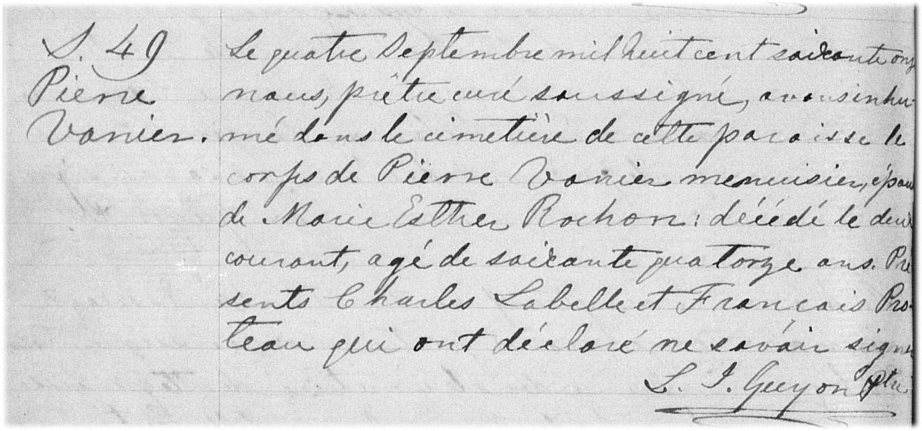
S-49 Le quatre septembre mil huit cent soixante onze, nous prêtre curé soussigné,
avons inhumé dans le cimetière de cette paroisse, le corps de Pierre Vanier me-
nuisier du lieu, époux de Marie Esther Rochon décédé le deux septembre agé de
soixante quatorze ans. Présents, Charles Labelle et François Proteau qui ont
déclaré ne savoir signer.
L.J.Guyon, ptre

Référence : Family Search.

